**Level 1.** В баг-трекінговій системі (Jira) опиши 3 баги, які знайдеш на сайті <https://www.headhunterhairstyling.com/>

<https://beetroottest.atlassian.net/jira/software/projects/TD/boards/1/backlog?assignee=63f491f5263233e653a916a0>

**Level 2.** Приклади багів, які можуть мати такі комбінації::

* Severity - Critical/Priority - Low - A site crashes when a remote link is clicked
* Severity - Minor / Priority - Highest - Incorrect logo or a typo on the homepage or within the header

**Level 3.**  Команда тестувальників скаржилась, що без баг-трекінгової системи все було дуже погано. Тому ви вирішили запровадити систему відстежування багів Jira.

Ти як керівник/ця маєш створити життєвий цикл багу.

* Які статуси туди будуть входити?
* В якій послідовності?
* Чому саме такі? 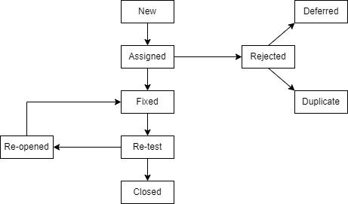

Стандартні статуси, що показують, що баг було створено (New), він в процесі аналізу (Assigned), баг було виправлено (Fixed), він перевіряється тестувальником (Re-test) та тестувальник приймає таке виправлення (Closed)

Крім цього, якщо під час рітесту баг не виправлено, є можливість повернути таск для виправлення (Re-opened)

Також після створення багу, розробник може не прийняти таск (Rejected), відкласти роботу з ним (Deferred) або позначити його як дублікат (Duplicate)